1. Введение

1.1 Цель

Цель работы — определить зависимость расхода затопленной струи от расстояния до сопла.

1.2 Задачи

1) Получить данные АЦП с трубки Пито об атмосферном (P₀) давлении.
2) Измерить давление на выходе из сопла цифровым манометром при включенном вентиляторе.
3) Получить данные АЦП с трубки Пито об атмосферном (P₀) давлении при включенном вентиляторе.
4) Сопоставить значения АЦП и цифрового манометра и получить формулу перевода показаний АЦП в ПА.
5) Получить данные АЦП для различных удалений от плоскости окончания сопла.
6) Перевести показания АЦП в данные скорости благодаря уравнению Бернулли.
7) Построить график скоростей для каждого из сечений.
8) Рассчитать расход в каждом из сечений.
9) Построить график зависимости расхода от удаления плоскости измерений от окончания сопла.

2. Теория

2.1 Термины и определения.

1) Жидкие или газовые струи — потоки жидкости или газа, не имеющие твердых границ.
2) Затопленная струя — течение, которое возникает при истечении в покоящуюся окружающую среду потока жидкости или газа, находящегося в том же фазовом состоянии, что и окружающая среда.
3) Свободное течение — течение, при котором какие-либо твердые стенки находятся на большом расстоянии от потока и не оказывают влияния на течение.
4) Граница струи — точки, в которых отношение скорости к скорости на оси имеет фиксированное значение.

2.2 Физическая модель

Струя жидкости (газа), попадая в окружающую среду жидкости (газа), постепенно расширяется по мере удаления струи от сопла и в конечном счете рассеивается в окружающей среде.
Течение в затопленной струе можно разбить на несколько участков, находящихся на различном расстоянии от отверстия, из которого истекает поток. Схема затопленной струи приведена на рис. 1:
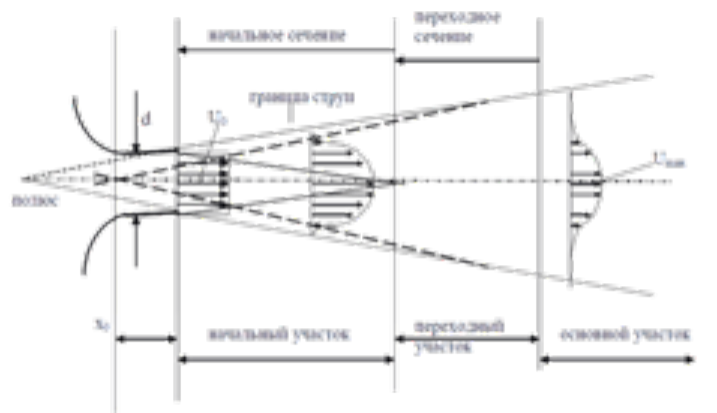

Границей является поверхность раздела, отделяющая саму струю от окружающей ее жидкости, эта поверхность может быть «взрыхленной».
На границе струи с окружающей неподвижной жидкостью происходит перемешивание между струей и окружающей средой из-за эффекта вязкости и явления диффузии. Перемешивание приводит к тому, что между струей и окружающей средой происходит обмен количеством движения, струя подтормаживается, расширяется и увлекает с собой часть «внешней» жидкости. Вследствие этих эффектов расход струи увеличивается.
Давление по длине струи сохраняется постоянным и равным давлению в окружающей среде. Количество движения струи по длине может меняться только из-за создающихся внешних вихрей и практически не изменяется.

2.3 Экспериментальная установка

Общий вид экспериментальной установки показан на рис. 2. Основными элементами являются: вентилятор, сопло, установка с шаговым двигателем, трубка Пито датчик давленмя АЦП, компьютер.
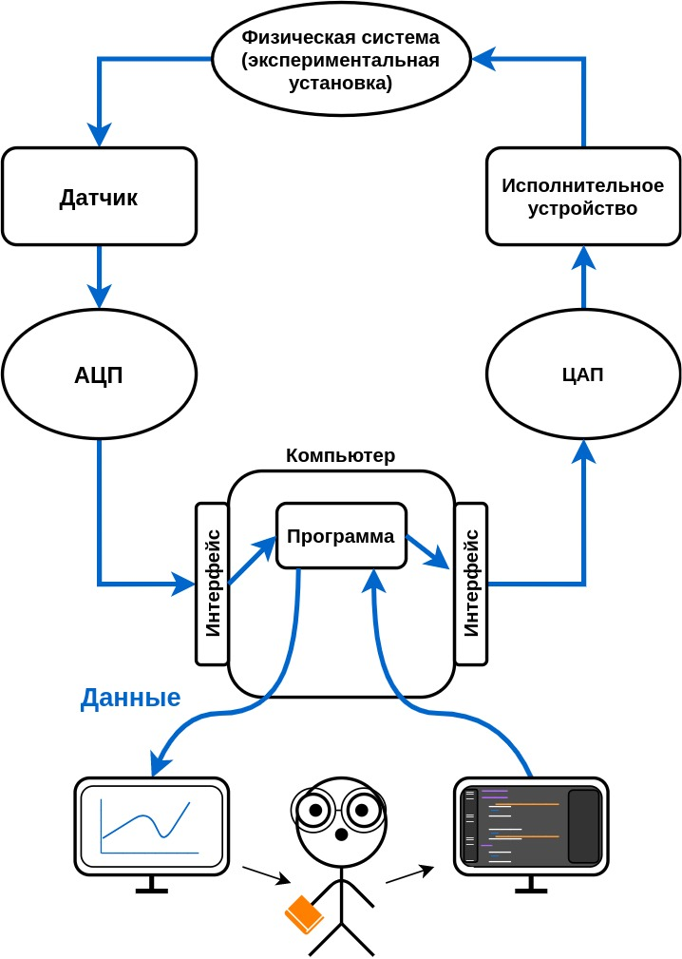

В данном эксперименте исследованию подвергается струя формируемая соплом. Программа будет подавать сигнал на шаговый двигатель, который будет перемещать трубку Пито, считывая показания давления. Данный эксперимент будет повторен на различных удалениях от плоскости сопла.

3. Программа и методика измерений.

3.1 Программа измерений.

1) Получить данные АЦП при выключенном вентиляторе. ФАЙЛ: data0.txt.
2) Получить данные АЦП при включенном вентиляторе и листке бумаге на входном отверстии. ФАЙЛ: datawithflow.txt.
3) Получить данные АЦП при включенном вентиляторе на удалениях 0.0, 1.0, 2.0, …, 10.0 от плоскости сопла ФАЙЛ: datawithflow0.0.txt, …, datawithflow01.0.txt.

3.2 Методика измерений.

Метод измерений заключается в передвижении трубки Пито строго в перпендикулярной продольной оси потока плоскости с помощью шагового электродвигателя и снятии с нее показаний давления в определенных точках затопленной струи.

Программа для измерений выглядит следующим образом:
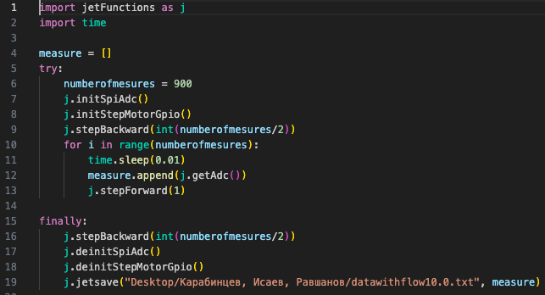

4. Обработка данных.

4.1 Калибровка системы и вывод формулы перевод показаний АЦП в ПА.

Для получения двух точек графика, берутся показания манометра и средние значения показаний АЦП по двум файлам: data0.txt, datawithflow.txt.
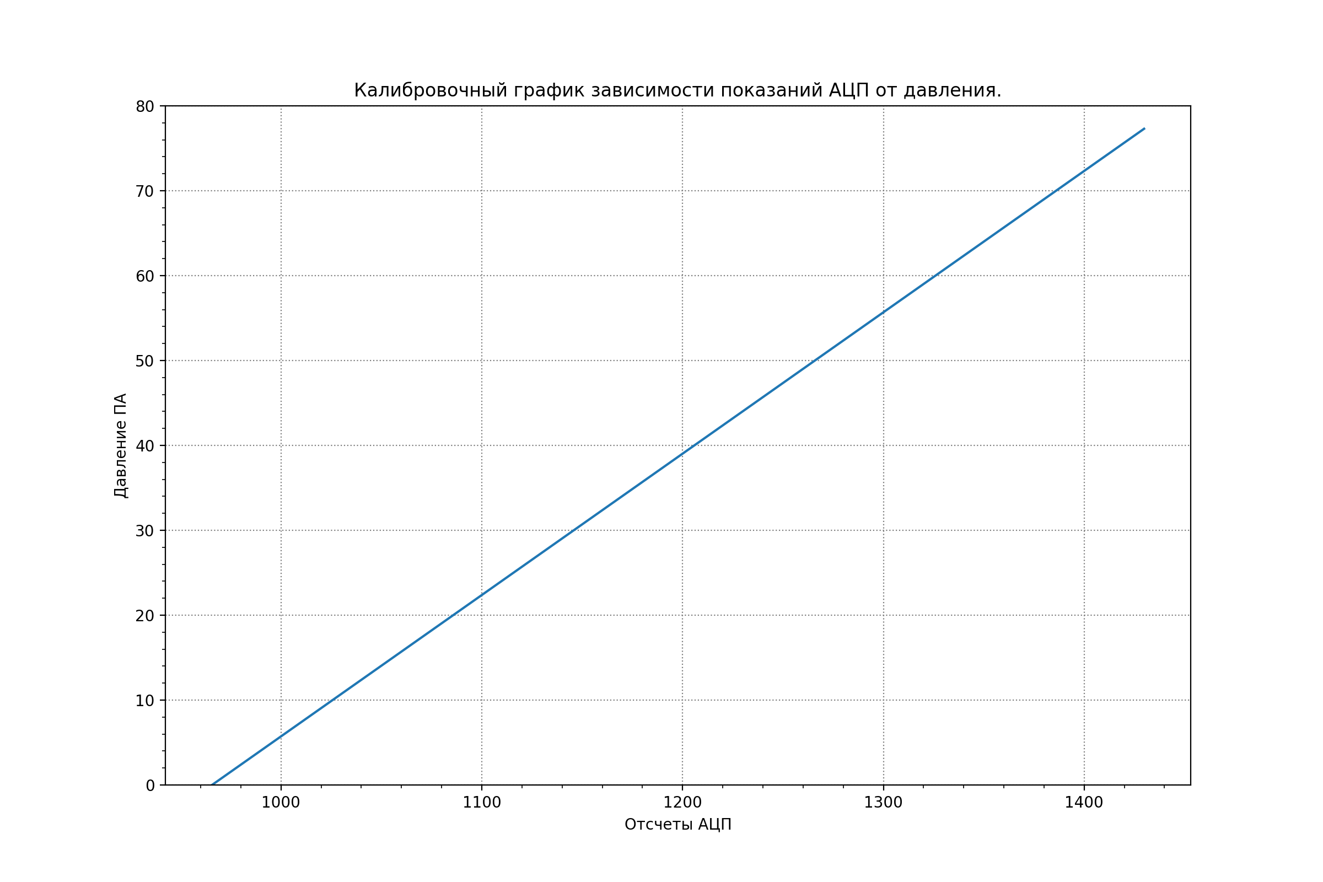
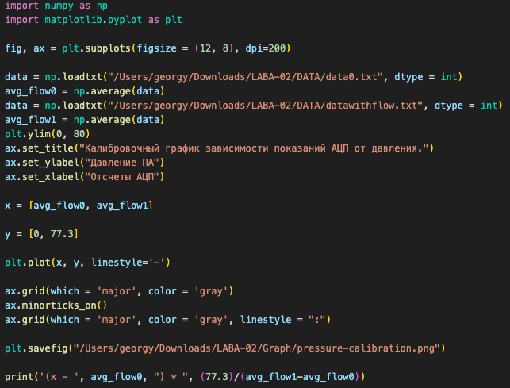
После обработки данных получим формулу: (N - 965.65) * 0.17, где N показания АЦП.

4.2 Построение графика скорости.

Зная формулу преобразования АЦП в ПА, можно получить значения давления для каждого из измерений. Используя формулу Бернулли: P + pV²/2 = P₀. Можно получить значение скорости потока в трубке Пито. В данной работе мы пренебрегаем фактом сжимаемости газа, потому будем считать его плотность одинаковой и равной p = 1.2 кг/м³.
5. Результаты

Проведена калибровка АЦП исходя из которой выведена зависимость давления в ПА от шага двигателя: (N - 965.65) * 0.17, где N.

Для каждой из плоскостей на различных удалениях построен график зависимости скорости от центра-радиуса и посчитан расход.
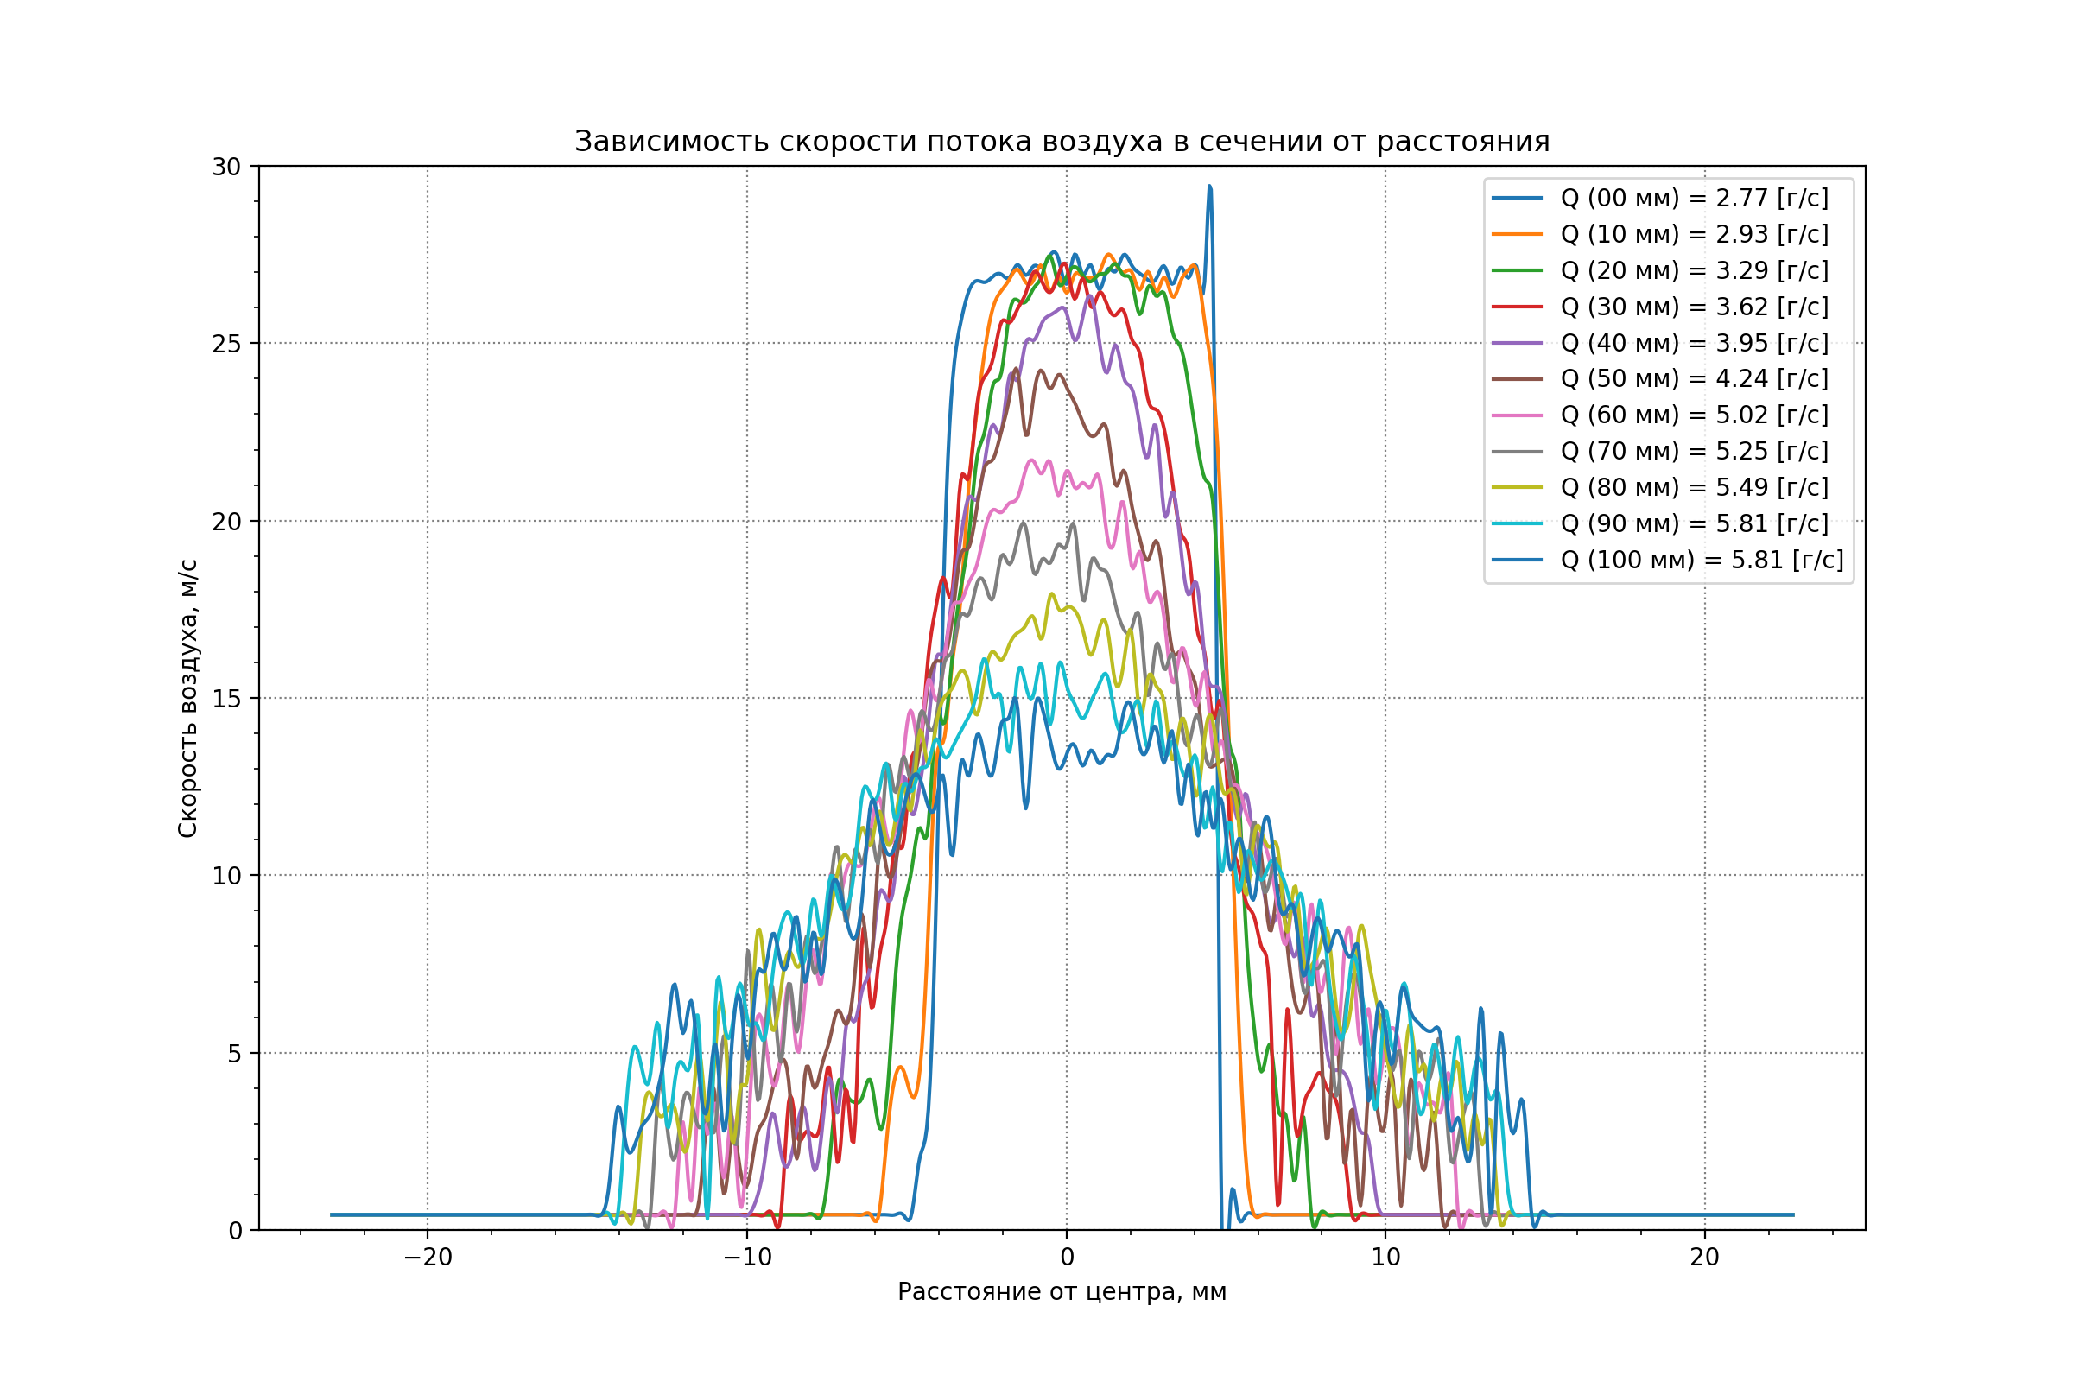
Был построен график зависимости расхода от удаления от сопла, теория подтвердилась, расход возрастает.
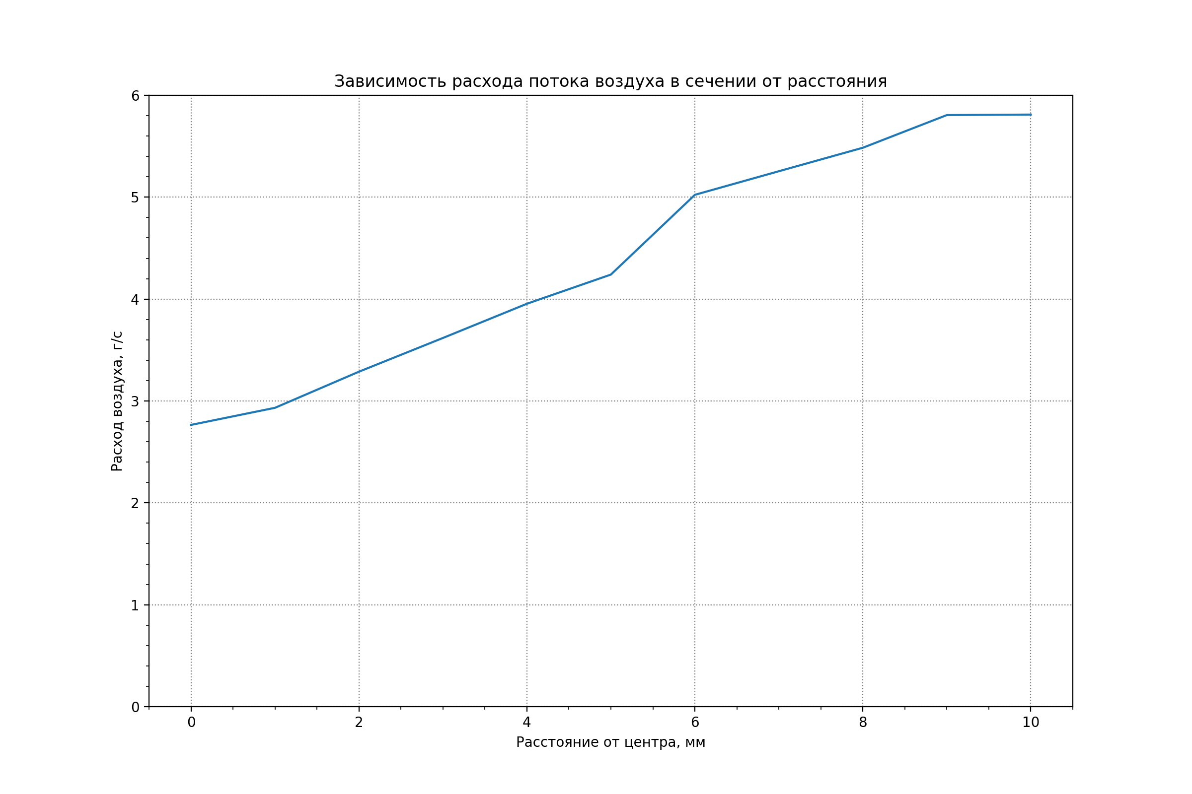

6. Вывод

В ходе работы мы получили графики зависимости скорости потока воздуха в сечении затопленной струи на различных удалениях трубки Пито от плоскости сопла. Теория подтвердилась, поток увеличивается по мере отдаления плоскости измерения. Так же увеличивается диаметр плоскости сечения потока по мере удаления от сопла.

